# Manual de utilizare

1)Mod Online

Ca prim pas este necesara conectarea aplicatiei la modulul ethernet. Pentru a realiza acest lucru trebuie sa intram in aplicatia RemoteXY si sa adaugam un nou device. Butonul pentru functia ”Add new device” este reprezentată prin caracterul ”+”.

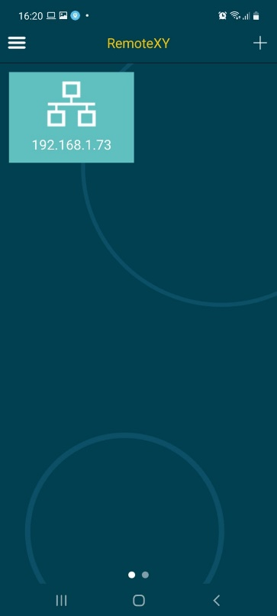

Alegem tipul conexiunii, in cazul nostru Ethernet.

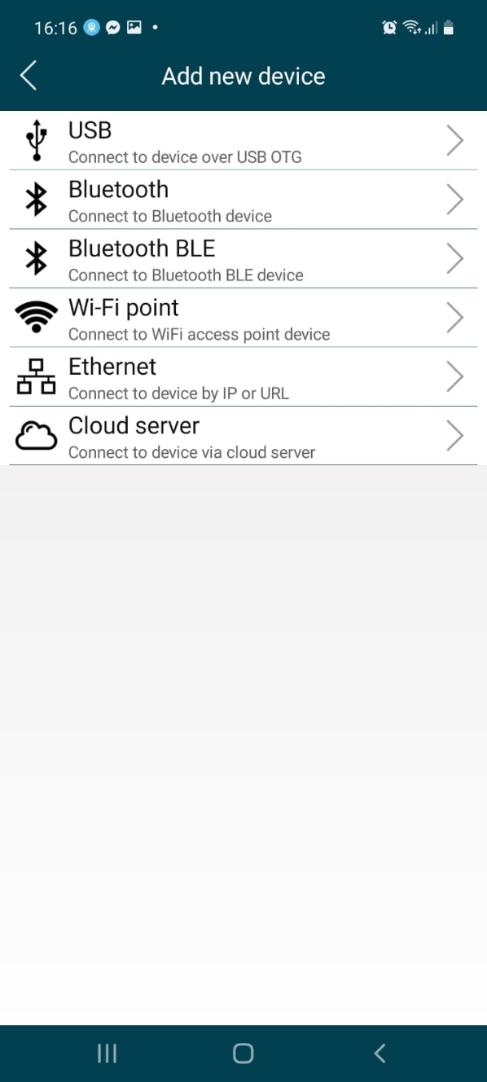

Introducem ip-ul generat de modulul ethernet si portul generat de mediul de dezvoltare RemoteXY.

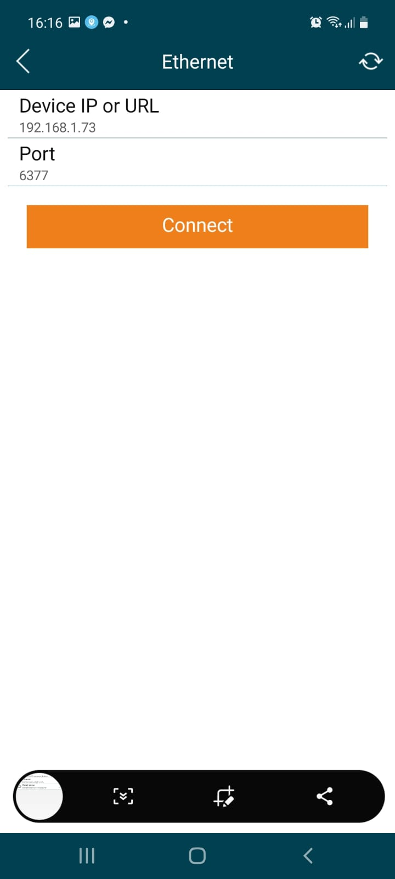

Odată conectat , utilizatorul are posibilitatea de a alege modul online de functionare prin schimbarea valorii swich-ului din off in on.

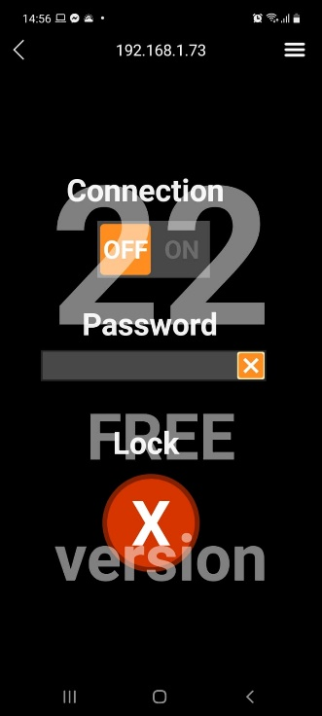

Modul ”Acces Online” este confirmat de afisarea mesajului pe ecranul LCD

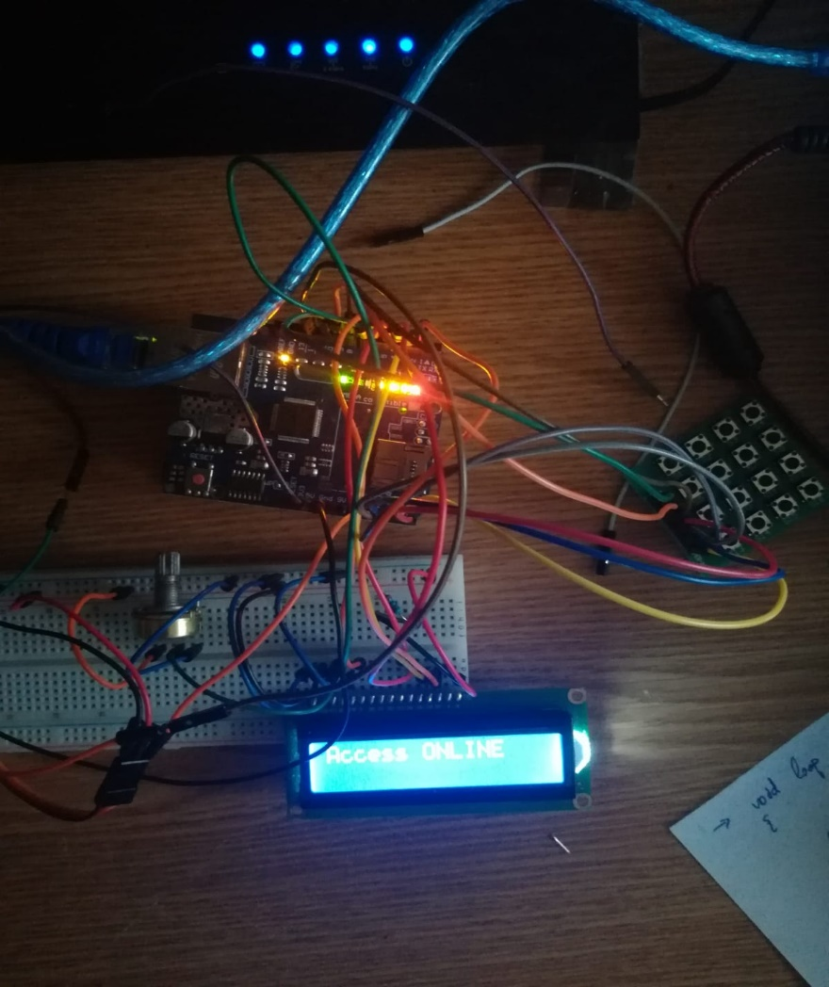

In al doilea camp al aplicației se introduce parola. Daca aceasta este corectă servo motorul isi v-a schimba pozitia.

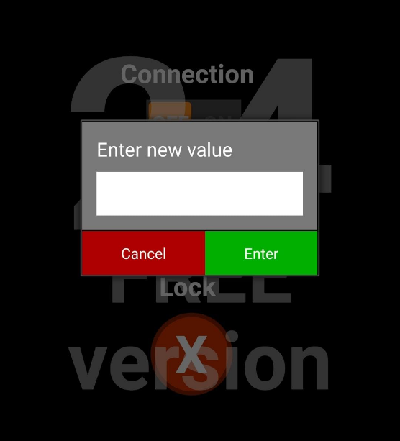

Pentru a inchide seiful este necesară apasarea butonului lock.

Sistemul comuta intre stari prin schimbarea valorii swichului (0 -neutra, 1-online).

2.Modul OFFLINE

Modul de functionare poate fi accesat prin apasarea butonului Rosu. Daca aceasta actiune este initializata ecranul LCD v-a afisa mesajul “Access OFFLINE”.

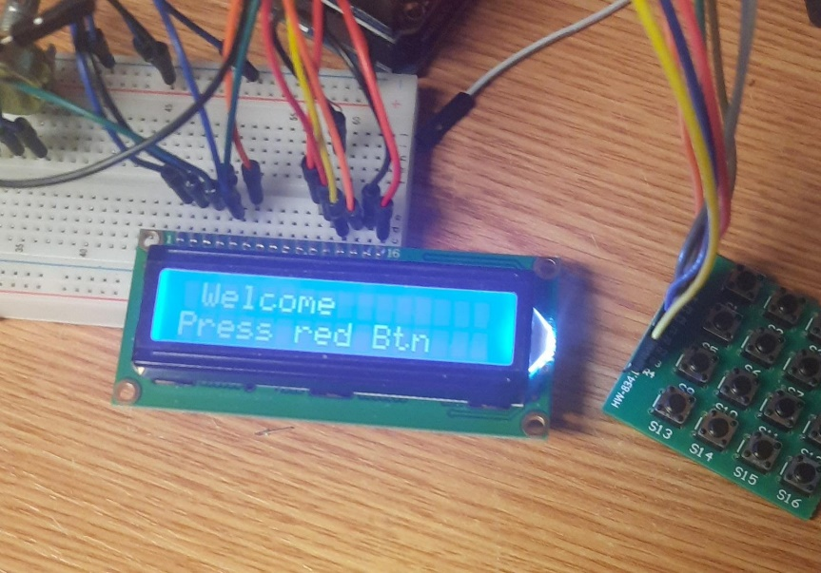

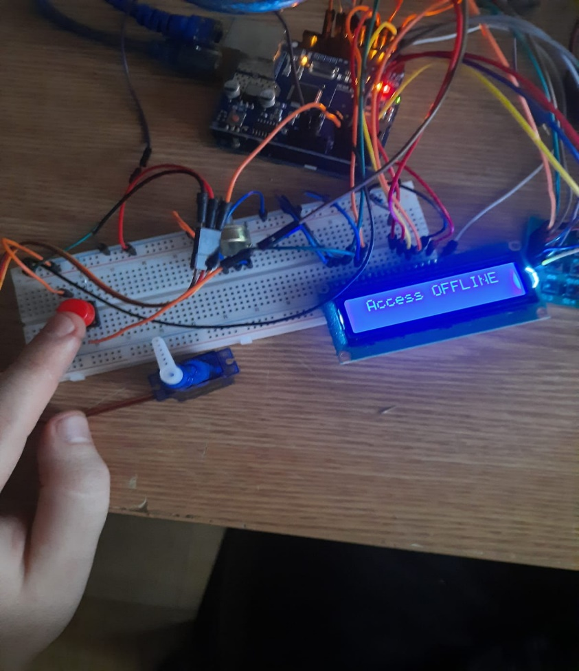

Figure 3‑7 Acces OFFLINE

Din momentul afisarii mesajului putem sa introducem caractere de la keypad, acest lucru fiind vizibil pe afișor.

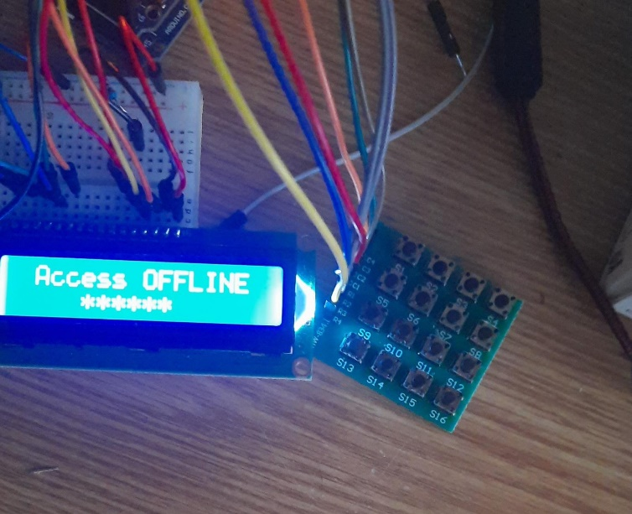

Figure 3‑8 password

Daca parola nu este corecta sirul de caractere ”*” se sterge.

In urma introducerii unei parole corecte mesajul v-a fi afisat iar servomotorul isi v-a schimba pozitia.

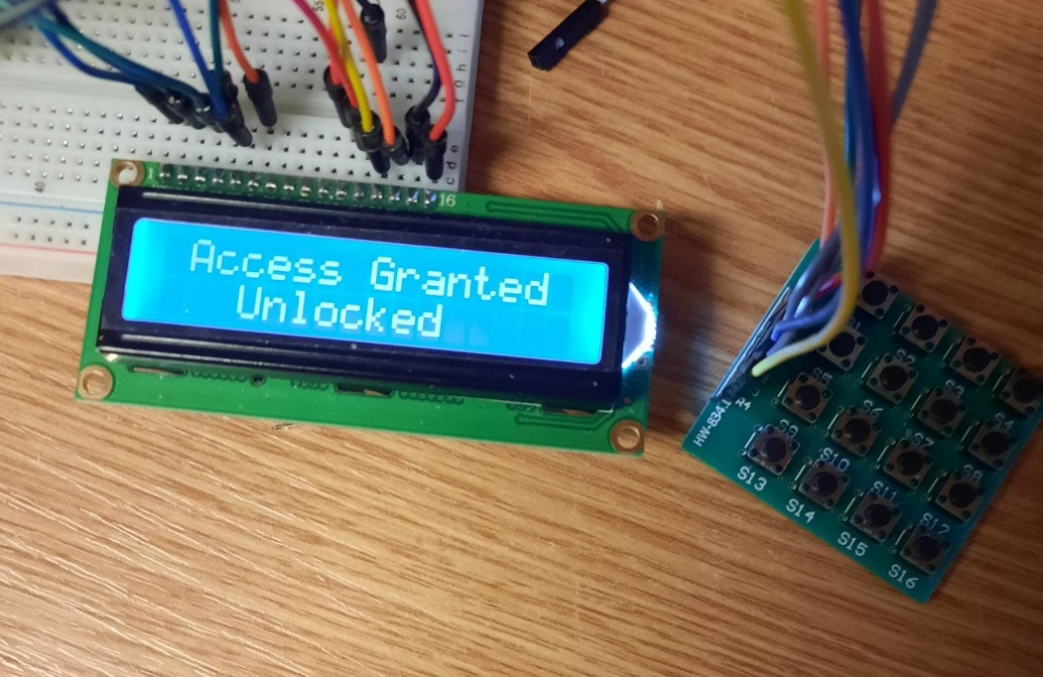

Pentru a inchide seiful este necesara apasare butonului rosu. In urma acestui evenimet sistemul va intra din nou in starea de alegere.